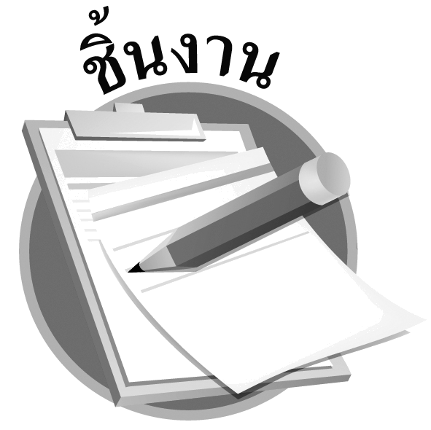
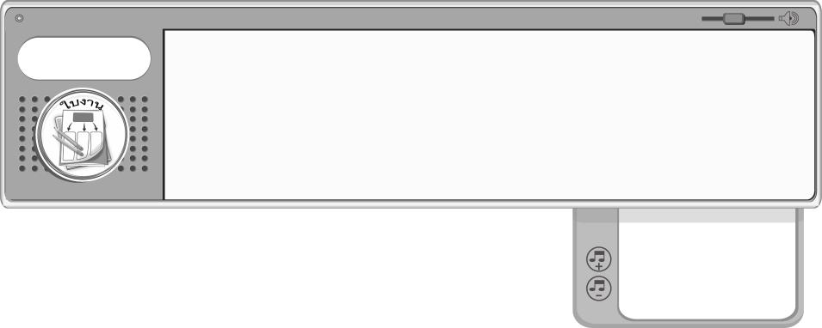
เรื่อง การใช้นาฏยศัพท์และภาษาท่าทางนาฏศิลป์ไทยประกอบเพลงปลุกใจ

วันที่...........เดือน..............................พ.ศ............
ชื่อ.............................................................ชั้น..................เลขที่...........
ได้_______คะแนน
คะแนนเต็ม 10 คะแนน
ให้นักเรียนบันทึกผลการรำประกอบเพลงปลุกใจกรุงศรีอยุธยาลงในแบบบันทึก
ชิ้นงานที่ 12

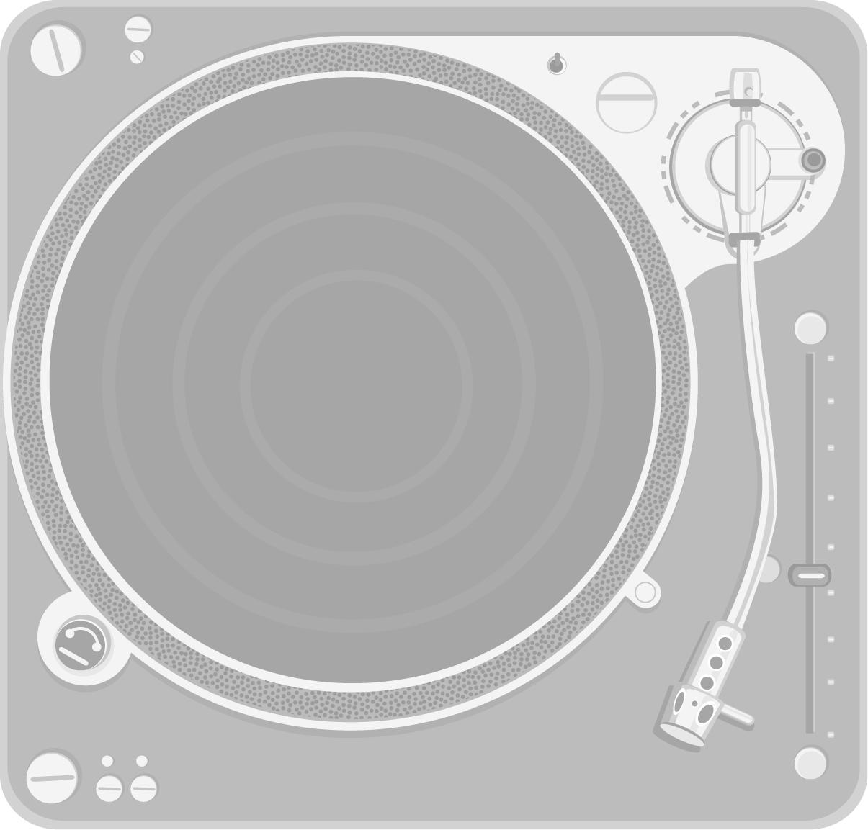

แบบบันทึกการรำประกอบเพลงปลุกใจกรุงศรีอยุธยา

รายการประเมิน | เกณฑ์การประเมิน
รายการประเมิน | ดี | พอใช้ | ควรปรับปรุง
1. ความสอดคล้องของท่ารำกับจังหวะเพลง
2. ความถูกต้องของท่ารำ
3. ความพร้อมเพรียงในการรำ
4. การแสดงสีหน้าให้เข้ากับเพลง
5. ความสนุกสนานเพลิดเพลิน

นักเรียนจะปรับปรุงการแสดงให้ดีขึ้นได้อย่างไร___________________
____________________________________________
____________________________________________

